区块链数字凭证管理系统名称V1.0

用户说明书

1、引言

1.1 编写目的
本文旨在编写一份详细的用户说明书，为使用区块链数字凭证管理系统的用户提供详细的操作指导，包括系统安装、初始化和日常使用流程。预期读者包括系统管理员、前端用户以及需要在区块链上管理数字凭证的企业或个人用户。

1.2 开发背景

随着区块链技术的快速发展，其在数字凭证管理领域的应用逐渐受到关注。传统的凭证管理方式存在数据易篡改、存储成本高、验证效率低等问题，而区块链技术通过去中心化、不可篡改和可追溯的特性，为数字凭证的存储、验证和管理提供了全新的解决方案。

本系统旨在利用区块链技术结合 IPFS 分布式存储，构建一个安全、高效、透明的数字凭证管理平台。通过智能合约实现凭证的注册、验证和失效管理，用户可以轻松地完成凭证的上传、查询和认证操作，同时确保凭证数据的完整性和可信性。

1.3 定义

区块链：一种分布式数据存储技术，通过密码学算法确保数据不可篡改

IPFS：InterPlanetary File System，星际文件系统，一种分布式文件存储协议

凭证：指可以在系统中上传并存储的数字文件，如证书、合同等

MetaMask：以太坊钱包浏览器插件，用于与区块链交互

Hardhat：以太坊开发环境和框架

智能合约：运行在区块链上的程序代码

DApp：分布式应用程序（Decentralized Application）

1.4 参考资料

1.本项目的 GitHub 仓库：https://github.com/heheyangsir/blockchain-rui

2.Hardhat 官方文档：https://hardhat.org/docs

3.IPFS 官方文档：https://docs.ipfs.tech/

4.Viem 官方文档：https://viem.sh

5.Solidity 官方文档：https://docs.soliditylang.org/

2、系统概述

2.1 系统用途
本系统集数字凭证的上传、存储、验证、查询和失效管理于一体，旨在为用户提供一个安全、高效、透明的数字凭证管理平台。通过区块链技术和 IPFS 分布式存储，确保凭证数据的不可篡改性和长期可访问性。

2.2 系统功能及特点
系统功能
1.凭证上传：支持将数字凭证文件上传至 IPFS，并在区块链上记录凭证元数据。
2.凭证验证：通过区块链记录验证凭证的真实性和有效性。
3.凭证查询：支持按地址、交易哈希或文件内容查询凭证信息。
4.凭证失效管理：允许凭证所有者或管理员将凭证标记为失效。
5.用户管理：支持用户通过钱包登录并管理其凭证。
系统特点
1.安全性：基于区块链和智能合约，确保数据不可篡改。
2.透明性：所有操作均记录在区块链上，可公开查询。
3.高效性：结合 IPFS 分布式存储，实现快速文件存储和访问。
4.易用性：提供直观的前端界面，用户可轻松完成各类操作。

2.3 编程语言
编程语言：TypeScript、Solidity
集成开发环境：VisualStudioCode
2.4 系统架构
1. 前端应用：基于 Vue.js 和 Nuxt.js 的用户界面，提供各类操作入口
2. 智能合约：部署在区块链上的 Solidity 代码，负责凭证数据的存储和管理
3. 区块链网络：基于 Hardhat 的本地以太坊网络
4. IPFS 存储：用于存储凭证文件内容
5. 区块浏览器：Blockscout，用于查看链上交易和合约状态
2.5 系统组件说明
1. 前端应用
前端应用基于 Vue.js 和 Nuxt.js，提供了用户友好的界面，帮助用户与区块链进行交互。用户可以通过前端页面执行以下操作：
登录并连接钱包
上传和查询凭证
对凭证进行认证（包括官方和 Peer 认证）
设置和修改账户名称
将凭证标记为失效
2. 智能合约
智能合约是以太坊区块链上的代码，负责执行凭证管理操作。以下是智能合约的一些主要功能：
凭证注册：将凭证的元数据和文件存储到区块链上。
凭证验证：验证凭证是否有效，并记录认证人信息。
凭证失效管理：允许管理员或授权认证人将凭证标记为失效。
认证功能：支持官方认证和 Peer 认证，提升凭证的可信度。
3. 区块链网络
区块链网络基于 Hardhat 本地以太坊节点进行构建，主要功能包括：
存储智能合约
记录交易数据
提供与区块链交互的接口
4. IPFS 存储
IPFS（InterPlanetary File System）是一个分布式文件系统，用于存储凭证的文件内容。所有上传的凭证文件和其元数据都会通过 IPFS 存储，以确保文件的长期可访问性和去中心化存储。
5. 区块浏览器
Blockscout 是一个以太坊区块链浏览器，用于查看链上交易和智能合约的状态。用户可以使用它来查看上传的凭证、认证信息以及交易详情。

3、系统安装

3.1 运行环境
1）硬件环境
最低要求：
处理器：Intel Core i3 或同级处理器
内存：4 GB RAM
硬盘：10 GB 空闲硬盘空间
显示卡：分辨率为 1024x768 的显示适配器
建议配置：
处理器：Intel Core i5 或更高级别处理器
内存：8 GB RAM
硬盘：20 GB 空闲硬盘空间
显示卡：支持 1920x1080 分辨率的显示适配器
2）软件环境
最低要求：
操作系统：Linux、Windows 10 或 macOS 10.14
Node.js：版本 >= 16.0.0
npm 或 pnpm：版本 >= 7.0.0
操作系统：Linux（推荐 Ubuntu 20.04）、Windows 11 或 macOS 12

Node.js：版本 >= 18.0.0

pnpm：版本 >= 8.0.0

3.2 系统安装
1.克隆项目代码
git clone https://github.com/heheyangsir/blockchain-rui.git
cd blockchain-rui
git submodule update --init --depth=1
pnpm i
- 启动区块链节点
npx hardhat node
- 编译智能合约
npx hardhat compile
- 部署智能合约
npx hardhat ignition deploy ./ignition/modules/CredentialRegistry.ts --network localhost
- 启动IPFS节点
ipfs daemon
- 启动前端应用
cd frontend/frontendproject/
cd frontend/frontendproject
pnpm dev

4、软件功能
4.1 用户登录功能
用户可以通过钱包（MetaMask）登录系统，完成身份验证并连接区块链网络。
操作步骤：
1. 打开系统首页，点击“立即开始”按钮。
2. 在登录页面点击“连接钱包”按钮。
3. 在 MetaMask 弹窗中输入密码并解锁钱包。
4. 选择一个钱包地址，点击“立即登录”按钮。
5. 登录成功后，系统跳转至仪表板页面。

图 1系统首页
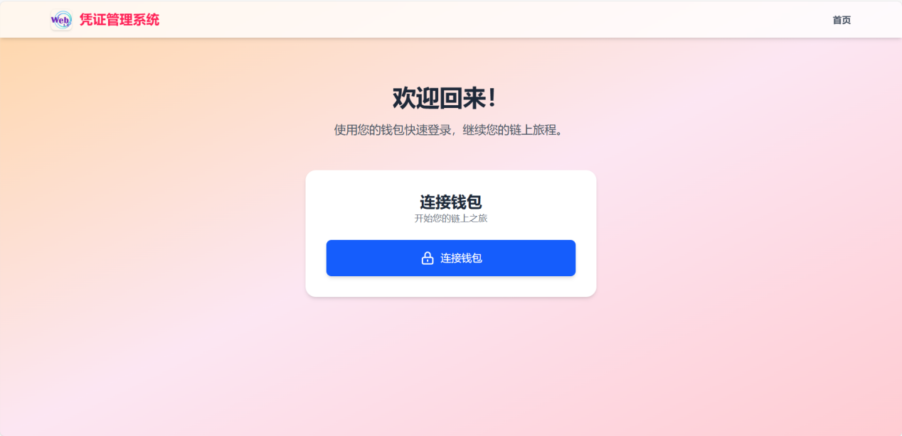
图 2 登录页
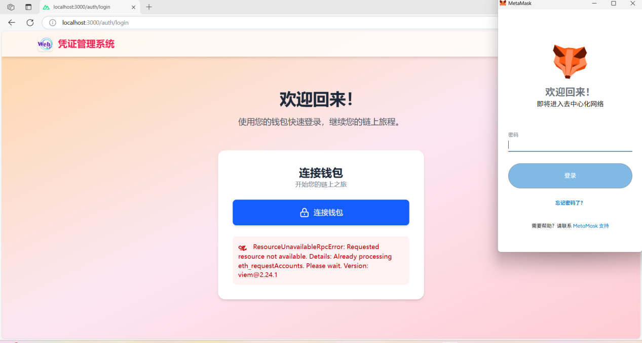
图 3 MetaMask登录页
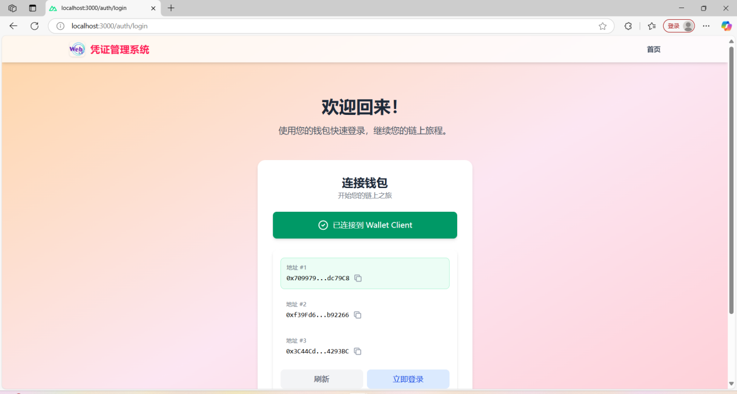
图 4 选择账户页
4.2 首页功能
首页是用户登录成功后进入的主界面，展示用户钱包地址、凭证管理入口以及为账户修改昵称操作提示。用户可以在首页快速导航到凭证上传、查询、验证和管理模块。
功能详情
1. 钱包信息展示：
显示当前连接的钱包地址。
提供刷新凭证日志的功能。
2. 设置数字账户昵称：
提供设置友好名称的入口，便于用户管理账户。
3. 上链上传记录：
显示用户已上传的凭证记录。
如果没有记录，提示“暂无凭证上传记录”。
操作步骤
1. 登录系统后自动跳转至首页。
2. 查看当前钱包地址和凭证管理入口。
3. 点击“刷新凭证日志”按钮更新凭证信息。
4. 点击“去设置”按钮为数字账户设置昵称。
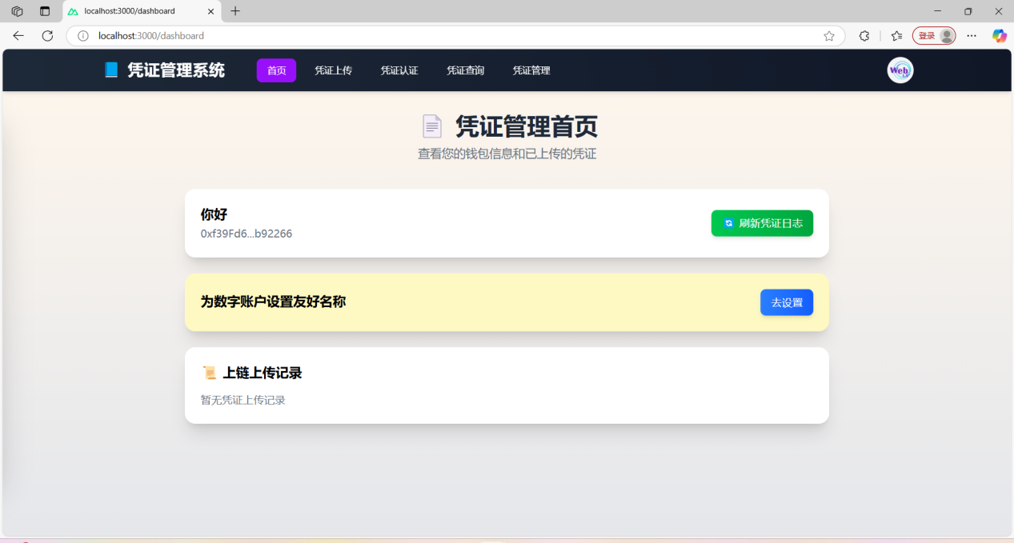
图 5 首页功能展示
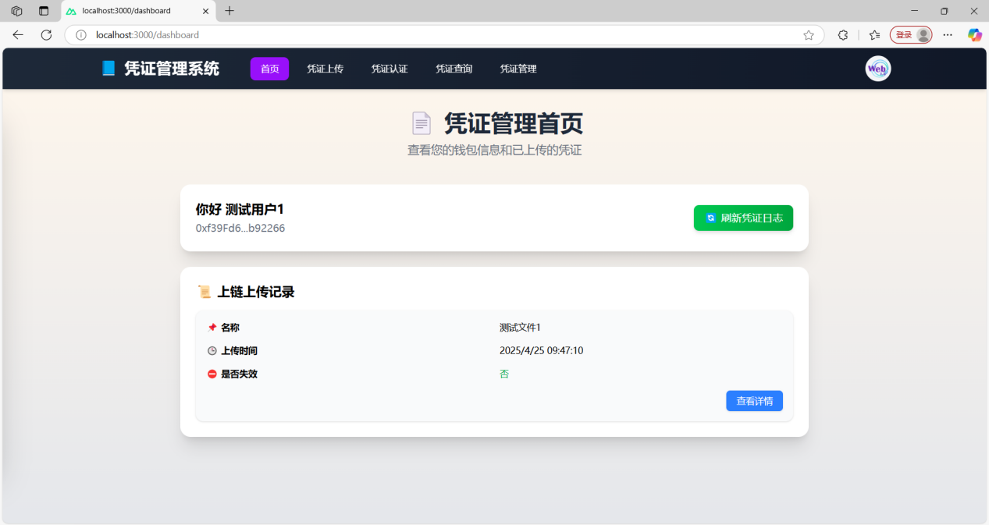
图 6 首页凭证展示
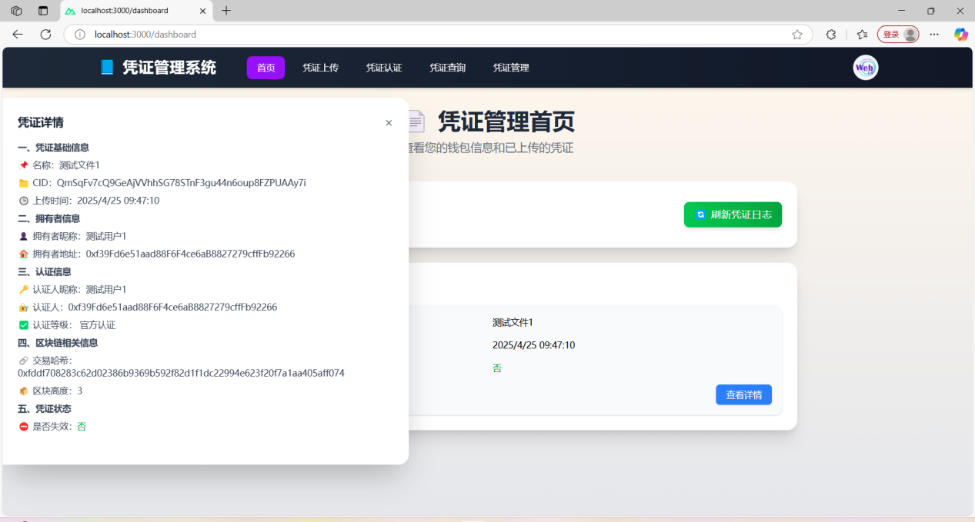
图 7 凭证详情页
4.2 凭证上传功能
用户可以上传数字凭证文件，文件将存储在 IPFS 上，并在区块链上记录元数据。
操作步骤：
1. 在仪表板页面点击“凭证上传”按钮。
2. 在上传页面填写凭证名称。
3. 点击“选择文件”按钮，选择本地文件。
4. 点击“上传至链上”按钮。
5. 在 MetaMask 弹窗中确认交易。
6. 等待上传完成，系统显示交易哈希。
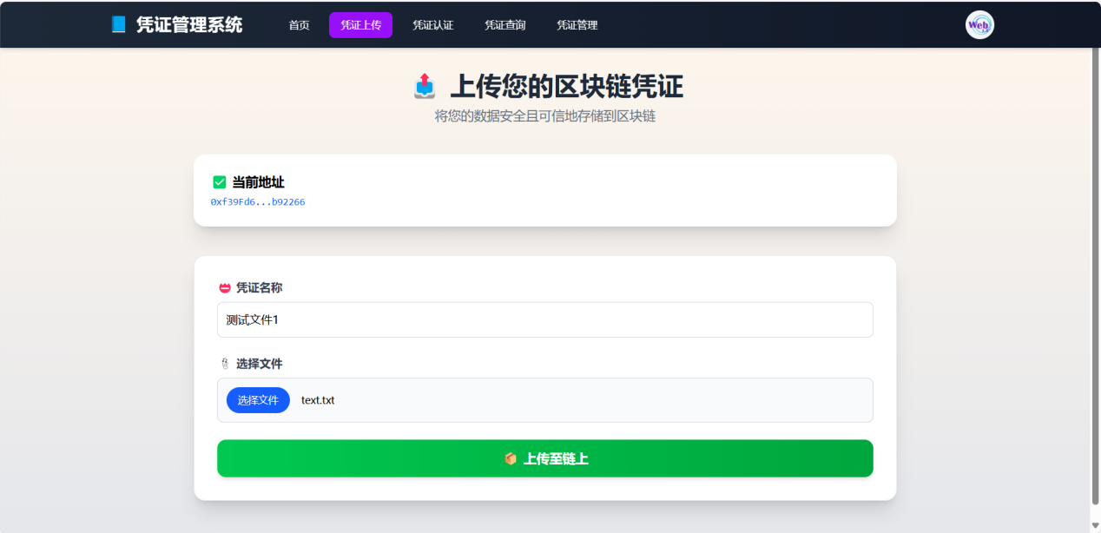
图 8 填写名称并选择文件

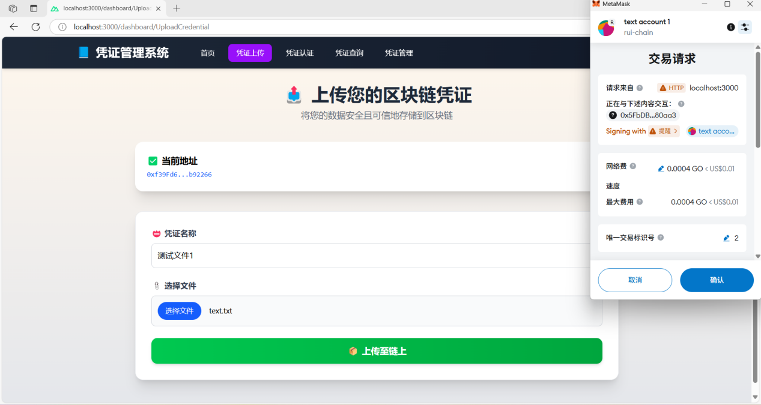
图 9 MetaMask确认交易
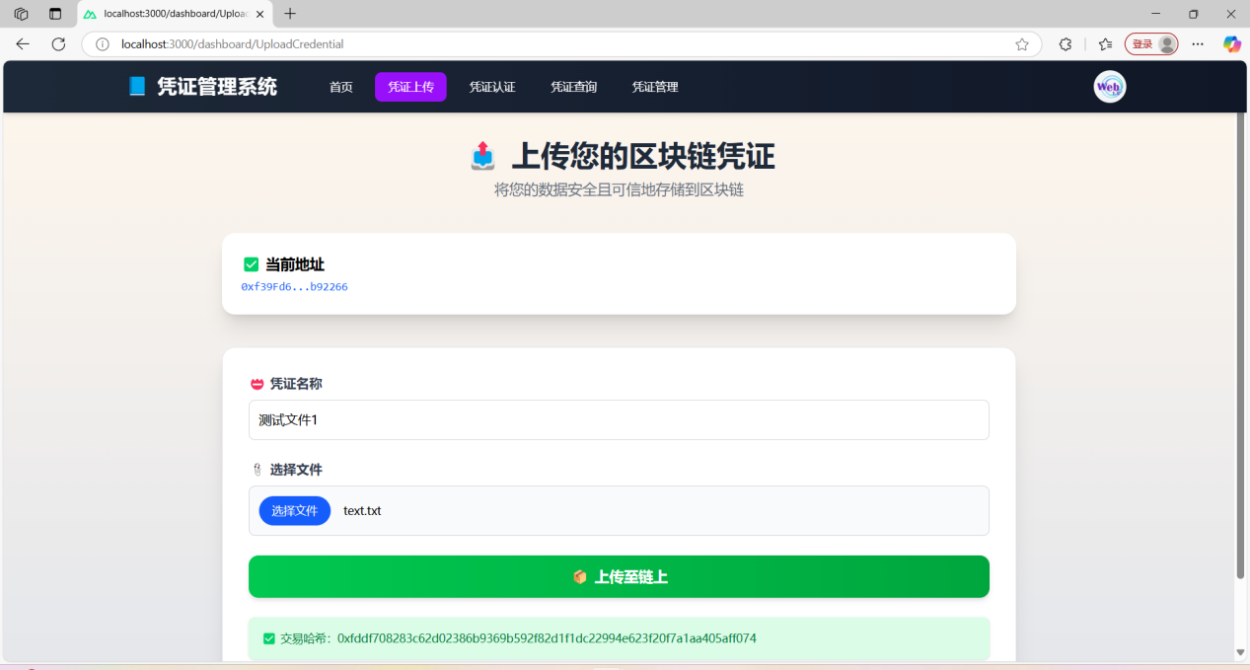
图 10 上传成功返回交易哈希
4.3 凭证查询功能
用户可以通过地址、交易哈希或文件内容查询凭证信息。
操作步骤：
1. 在仪表板页面点击“凭证查询”按钮。
2. 输入查询条件（如地址、交易哈希或原文件）。
3. 点击“开始查询”按钮。
4. 系统显示查询结果。
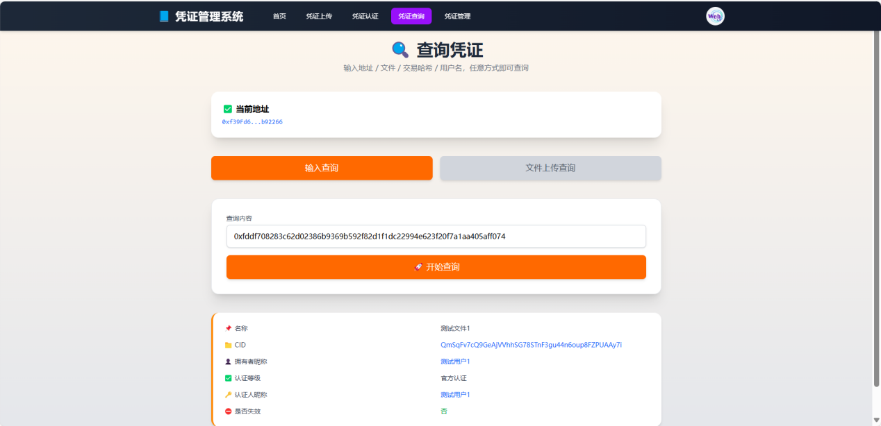

图 11 用交易哈希查询
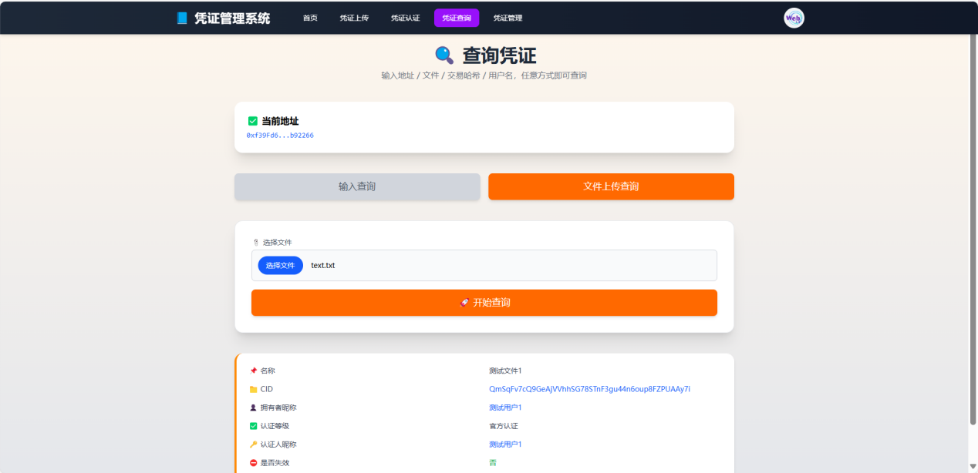
图 12 选择原文件查询
4.3 凭证认证功能
用户可以通过该功能对区块链上的凭证进行认证，提升凭证的可信度。认证分为两种方式：Peer 认证（普通用户认证）和官方认证（管理员或授权认证人认证），在本系统中合约的部署账户默认为管理员，由管理员上传的凭证默认为官方认证。
功能模块
1. 设置账户昵称：
用户可以为自己的数字账户设置友好名称，便于管理。
2. 添加官方认证人：
管理员可以为其他用户授予官方认证权限。
3. 发起凭证认证：
用户可以输入凭证的交易哈希并选择认证等级（用户认证或官方认证）进行认证。
操作步骤
1. 打开仪表板页面，点击“凭证认证”按钮。
2. 设置账户昵称：
在“设置账户昵称”模块中输入昵称，点击“设置昵称”按钮。
3. 添加官方认证人（仅管理员可用）：
在“添加官方认证人”模块中输入被授权地址，点击“添加授权”按钮。
4. 发起凭证认证：
在“发起凭证认证”模块中输入凭证的交易哈希。
选择认证等级（Peer 认证或官方认证）。
点击“提交认证”按钮。
在 MetaMask 弹窗中确认交易。
- 系统显示认证结果。
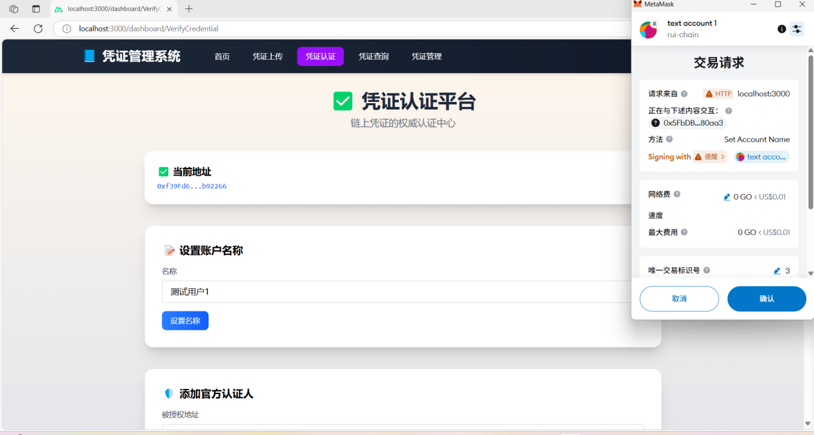
图 13 填写昵称并确认交易
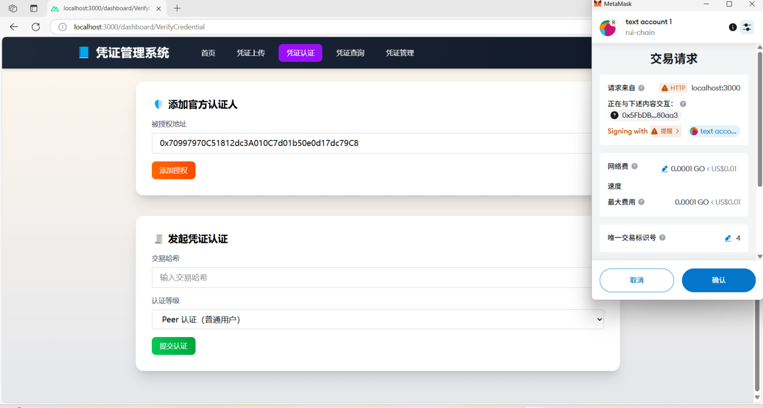
图 14 填写授权账户并确认交易
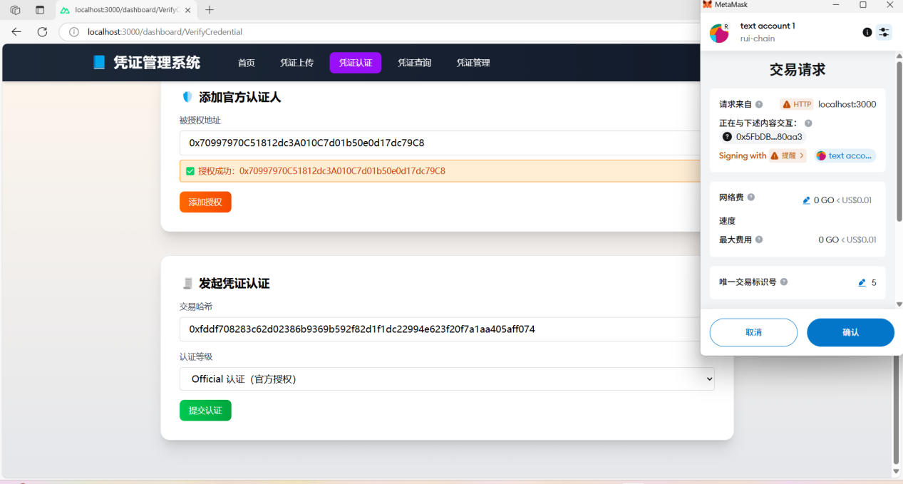
图 15 填写需要认证凭证的交易哈希并确认交易
4.4 凭证管理功能
凭证管理功能允许用户对已上传的凭证进行管理，包括标记凭证为失效。只有凭证的所有者或管理员可以执行此操作。
功能模块
1. 当前地址显示：
显示当前连接的钱包地址，确保用户操作的是正确的账户。
2. 凭证标识符输入：
用户可以通过输入交易哈希或上传文件来定位需要管理的凭证。
3. 标记凭证为失效：
用户可以将凭证标记为失效，失效的凭证将无法再被验证为有效。
操作步骤
1. 打开仪表板页面，点击“凭证管理”按钮。
2. 确认页面顶部显示的当前钱包地址是否正确。
3. 在“凭证标识符”输入框中输入凭证的交易哈希，或通过文件上传定位凭证。
4. 点击“定位凭证”按钮，系统会验证凭证的所有权或权限。
5. 如果验证通过，点击“标记凭证为失效”按钮。
6. 在 MetaMask 弹窗中确认交易。
7. 系统显示操作成功提示，凭证状态更新为失效。
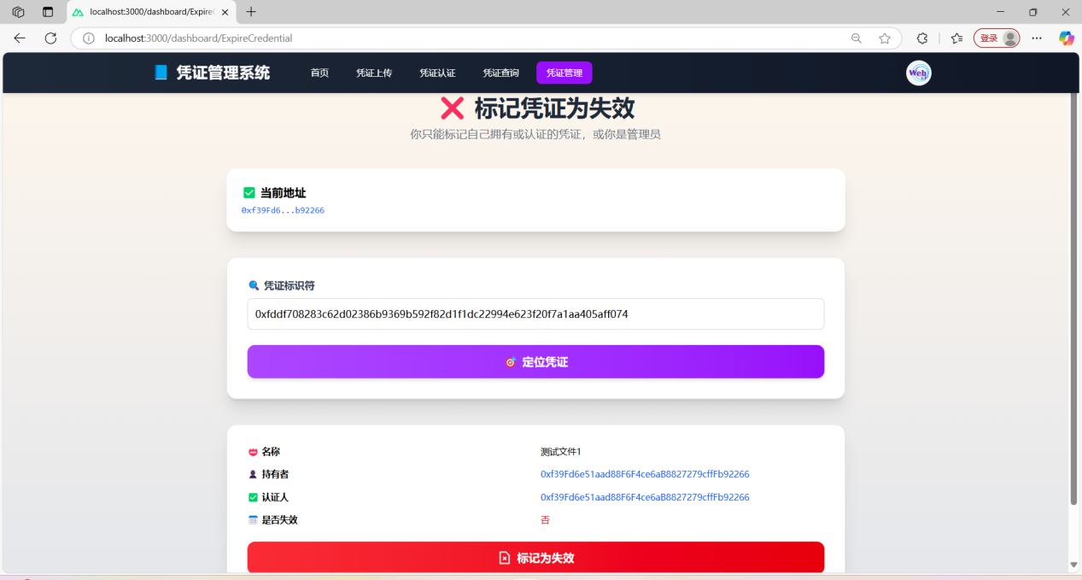
图 16 根据交易哈希或原文件定位凭证
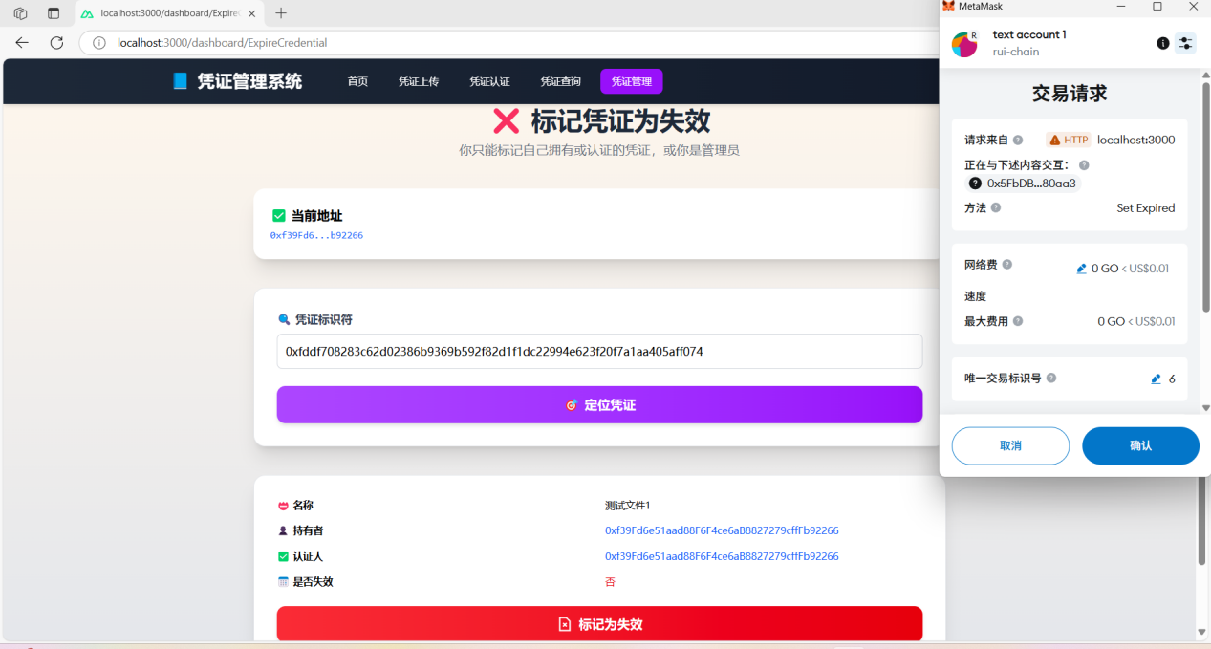
图 17 校对信息并确认交易
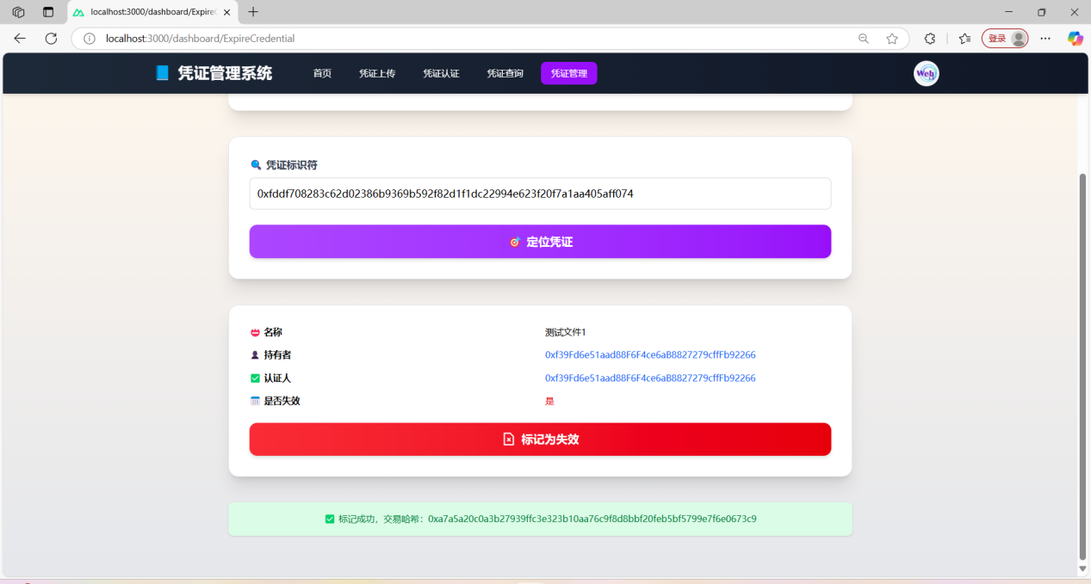
图 18 返回标记失效结果
4.5 从 IPFS Web UI 找回凭证原文件
IPFS Web UI 提供了一个直观的界面，用户可以通过文件的 CID（内容标识符）找回存储在 IPFS 上的原文件。
操作步骤
1. 启动 IPFS 节点：
确保 IPFS 守护进程正在运行，使用以下命令启动：
ipfs daemon
2. 访问 IPFS Web UI：
打开浏览器，访问 IPFS Web UI 的默认地址：
http://localhost:5001/webui
3. 登录 IPFS Web UI：
在 Web UI 页面中，确认节点已连接并正常运行。
4. 查找文件：
在顶部导航栏中，点击“Files”选项。
在搜索框中输入凭证文件的 CID（内容标识符）。
按下回车键，系统会定位到对应的有凭证字段和filecid组成的json。
5. 下载文件：
在搜索框中输入filecid字段找到目标文件。
点击文件右侧的“Download”按钮，将文件下载到本地。
6. 验证文件：
下载完成后，可以通过文件哈希值与 CID 进行比对，确保文件完整性。
注意事项
1.如果文件未找到，请确认 CID 是否正确。
2.确保 IPFS 节点与存储文件的网络保持连接。
3.如果文件已被垃圾回收（GC），可能需要重新上传文件。
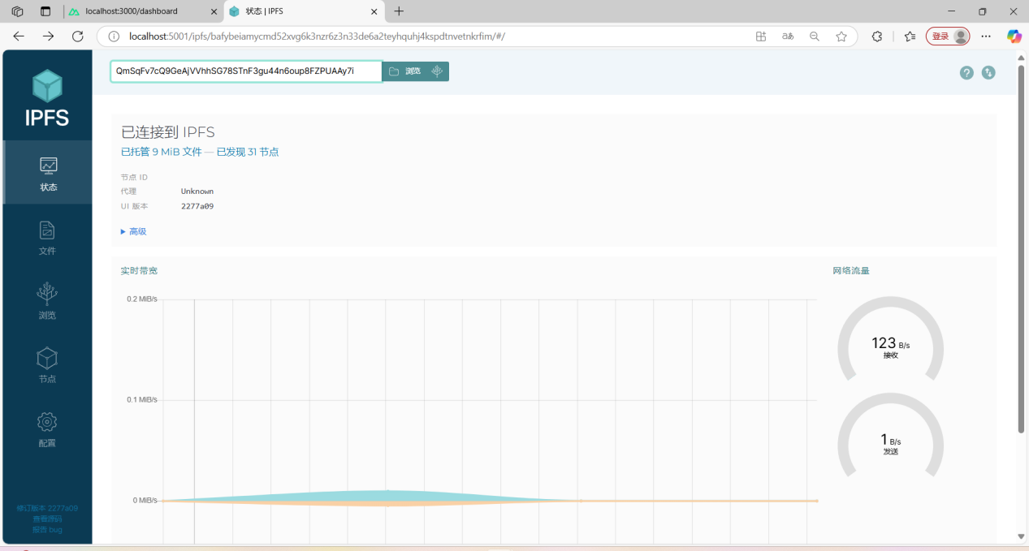
图 19 在搜索框输入CID
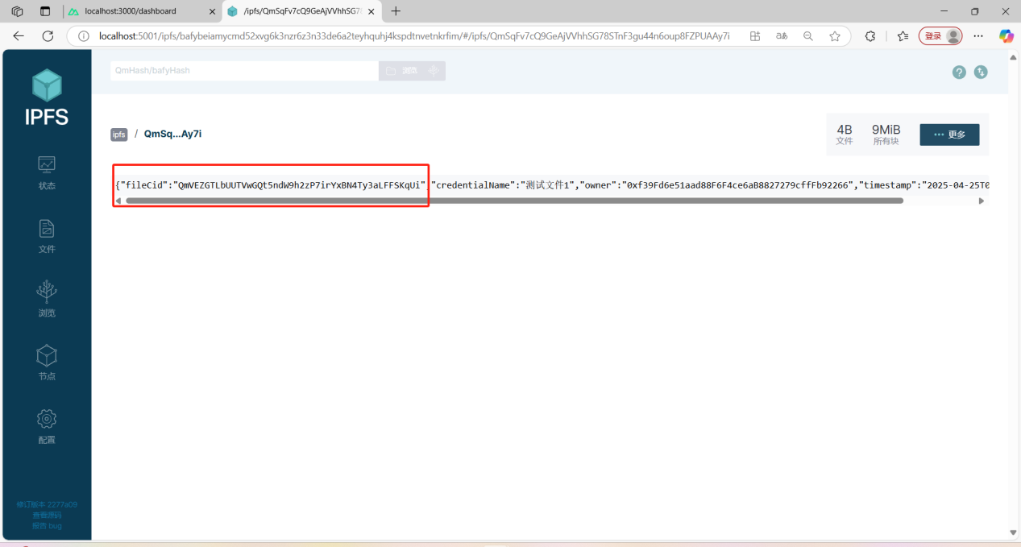
图 20 找到json中的filecid字段
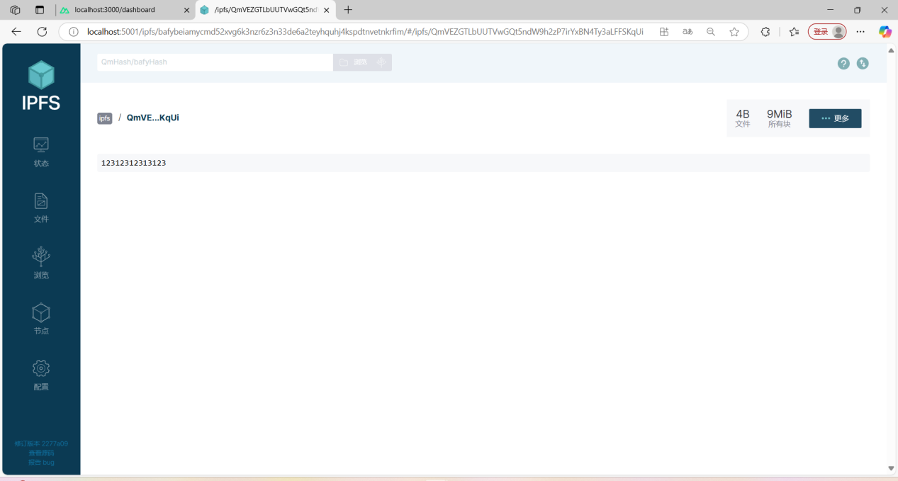
图 21 根据filecid找到原文件
5.错误处理与解决方案
在使用区块链数字凭证管理系统时，可能会遇到一些常见错误。以下是错误的描述及其对应的解决方案。
5.1. 钱包连接失败
错误描述：无法连接到 MetaMask 钱包，或钱包未解锁。
解决方案：
1.检查是否已安装 MetaMask 插件，并确保插件已启用。
2.确保 MetaMask 已解锁并连接到正确的网络
3.刷新页面后重新尝试连接。
4.如果问题仍未解决，尝试在浏览器的隐私模式下运行。
5.2 交易失败
错误描述：在提交交易时，MetaMask 提示交易失败或交易未被确认。
解决方案：
1.检查钱包中是否有足够的 ETH 支付交易费用。
2.确认当前网络是否拥堵，必要时增加 gas 费用。
3.查看区块浏览器（如 Blockscout）中的交易详情，了解失败原因。
4.如果问题持续存在，尝试重新部署智能合约。
5.3 IPFS 上传失败
错误描述：文件上传到 IPFS 时失败，或文件无法被存储。
解决方案：
1.检查 IPFS 守护进程是否正常运行，使用以下命令启动：
ipfs daemon
2.确保文件大小未超过系统限制。
3.如果问题仍未解决，尝试重启 IPFS 守护进程。
5.4 区块链节点同步问题
错误描述：区块链节点无法正常同步，或无法与智能合约交互。
解决方案：
1.重启 Hardhat 节点，使用以下命令：
npx hardhat node
2.检查 Hardhat 日志中的错误信息，定位问题。
3.如果问题持续存在，清除缓存后重新部署智能合约：
npx hardhat compile
npx hardhat ignition deploy ./ignition/modules/CredentialRegistry.ts --network localhost
5.5. 系统前端崩溃
错误描述：前端页面无法加载或操作无响应。
解决方案：
1.重新启动前端应用服务，使用以下命令：
cd frontend/frontendproject
pnpm dev
2.检查前端日志，定位错误信息。
3.如果问题持续存在，回滚到上一个稳定版本。
5.6. 无法标记凭证为失效
错误描述：尝试标记凭证为失效时，系统提示权限不足或操作失败。
解决方案：
1.确认当前账户是否为凭证所有者或管理员。
2.检查输入的凭证标识符（交易哈希或文件）是否正确。
3.确保区块链节点和 IPFS 节点正常运行。
4.重新提交标记操作。
5.7 网络连接问题
错误描述：系统无法连接到区块链节点或 IPFS 节点。
解决方案：
1.检查网络连接是否正常。
2.确保区块链节点和 IPFS 节点正在运行。
3.如果是远程服务器，确保防火墙未阻止相关端口（如 8545 和 5001）。
5.8. 文件查询失败
错误描述：在查询凭证时，系统提示未找到相关文件或凭证。
解决方案：
1.确保输入的查询条件（如交易哈希或文件）正确无误。
2.检查 IPFS 节点是否正常运行。
3.如果文件已被删除或丢失，尝试重新上传文件

5.9. 认证失败
错误描述：在发起凭证认证时，系统提示认证失败或权限不足。
解决方案：
1.确认当前账户是否具备认证权限（普通用户只能进行 Peer 认证，管理员可进行官方认证）。
2.检查输入的交易哈希是否正确。
3.确保区块链节点正常运行。
4.重新提交认证请求。

